МОУ « Вышнепенская средняя общеобразовательная школа»
Группа дошкольного образования «Лесовичок»

Сценарий
утренника посвящённого
ДнюМАТЕРИ

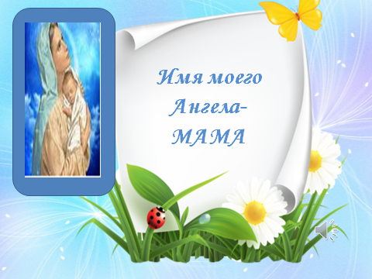

Автор:
Бортникова О. А.
Воспитатель группы дошкольного образования
Бабынина Е.И.
Воспитатель группы дошкольного образования

МОУ «Вышнепенская сош»
2014

Презентация:«Имя моего ангела - МАМА!»
Звучит симфония: Танец ангелов.
Первый ведущий: - Добрый день дорогие гости! Сегодня мы собрались в этом зале ради самых близких людей на свете! День Матери - это международный праздник. Мы поздравляем всех женщин, которым выпала такая счастливая и нелегкая судьба - быть Матерью.
Второй ведущий: - С Матери начинается род человеческий. Мать - это самое святое в нашей жизни и поэтому наш праздник мы посвящаем вам - дорогие мамы!
Сегодня вас хотят порадовать своими выступлениями самые дорогие, 9амые любимые, самые очаровательные ваши дети!
Дети исполняют песню «Мамочка моя»
Первый ведущий: - Особые слова нужны для того, чтобы отблагодарить за заботу и за ласку наших мам. - Дорогие мамы, дети признаются вам в любви!
Дети читают стихи для мам и садятся на стульчики.
Слово для выступления предоставляется нашим родителям.
Второй ведущий:- Я думаю, всем в зале будет интересно узнать, насколько мамы хорошо знают¹ своих детей.
Конкурс «УЗНАЙ ПО ЛАДОШКЕ» (звучит тихая музыка)
Первый ведущий: Я знаю, что наши дети очень любят наряжаться. А как вы думаете? ваши мамы в детстве любили наряжаться? Тогда приглашайте маму в круг!
Конкурс «ПЕРЕДАЙ МЕШОК» (звучит музыка)
Второй ведущий: - А что самое важное для ребенка? Это конечно родной дом, и мамочка, которая всегда пожалеет и назовет самым добрым, ласковым и самым нежным словом: котенок, солнышко, заинька.
И поэтому дети дарят свой танец: «Заинька»
Первый ведущий: Мы с вами знаем очень много сказок, стихов, песен.
Конкурс «НАЙДИ ОШИБКУ И ОТВЕТЬ ПРАВИЛЬНО»
Второй ведущий: Наверно в жизни каждый хотел бы узнать о чем поют своим детям мамы животных и птиц. Так давайте представим себя на минутку на их месте.
Конкурс «СПОЙ КОЛЫБЕЛЬНУЮ НА ЯЗЫКЕ ЖИВОТНЫХ И ПТИЦ» (кошка, собака, курочка, мышка)
ПРЕДОСТАВЛЯЕТСЯ СЛОВО РОДИТЕЛЯМ
Первый ведущий: Сегодня мам мы поздравляем, но нужно помнить об одном: кто нам убирает дом? кто готовит вкусный ужин? чей совет всегда нам нужен? кто «спокойной ночи» скажет? шарфик и носки нам свяжет? - мамочка родная.
Дети исполняют танец с цветами и вручают их родителям
Первый ведущий: Дорогие наши мамы!
Второй ведущий: Будьте счастливы безмерно!
Первый ведущий: Каждый день пускай ваш будет радостен неимоверно!
Второй ведущий: Чтобы были все здоровы - вы, мужья и ваши дети:
Первый ведущий: Веселы, бодры, красивы и в лучах любви согреты. ПРИГЛАШАЕМ НА ЧАЕПИТИЕ.

